Частное учреждение образования

“Колледж бизнеса и права”

Отчет по лабораторной работе №32

Т.091016

Преподаватель Рогалевич А.В

Учащаяся Самойлов А.С

2024

**Задание 1**. Напишите функцию **sum**, которая работает таким образом: **sum(a)(b) = a+b**.

Именно таким образом, используя двойные круглые скобки (не опечатка).

Например:

sum(1)(2) = 3

sum(5)(-1) = 4

**Задание 2**. Фильтрация с помощью функции.

Есть встроенный метод **arr.filter(f)** для массивов. Он фильтрует все элементы с помощью функции **f**. Если она возвращает **true**, то элемент добавится в возвращаемый массив.

Сделайте набор «готовых к употреблению» фильтров:

**inBetween(a, b)** – между a и b (включительно).

**inArray([...])** – находится в данном массиве.

Они должны использоваться таким образом:

**arr.filter(inBetween(3,6))** – выбирает только значения между 3 и 6 (включительно).

**arr.filter(inArray([1,2,3]))** – выбирает только элементы, совпадающие с одним из элементов массива.

Например:

let arr = [1, 2, 3, 4, 5, 6, 7];

alert( arr.filter(inBetween(3, 6)) ); // 3,4,5,6

alert( arr.filter(inArray([1, 2, 10])) ); // 1,2

**Задание 3.** Сортировать по полю.

Есть массив объектов, который нужно отсортировать:

let users = [

    { name: "John", age: 20, surname: "Johnson" },

    { name: "Pete", age: 18, surname: "Peterson" },

    { name: "Ann", age: 19, surname: "Hathaway" }

];

Обычный способ был бы таким:

// по имени (Ann, John, Pete)

users.sort((a, b) => a.name > b.name ? 1 : -1);

// по возрасту (Pete, Ann, John)

users.sort((a, b) => a.age > b.age ? 1 : -1);

Сделайте сортировку следующим образом:

users.sort(byField('name'));

users.sort(byField('age'));

Код программы

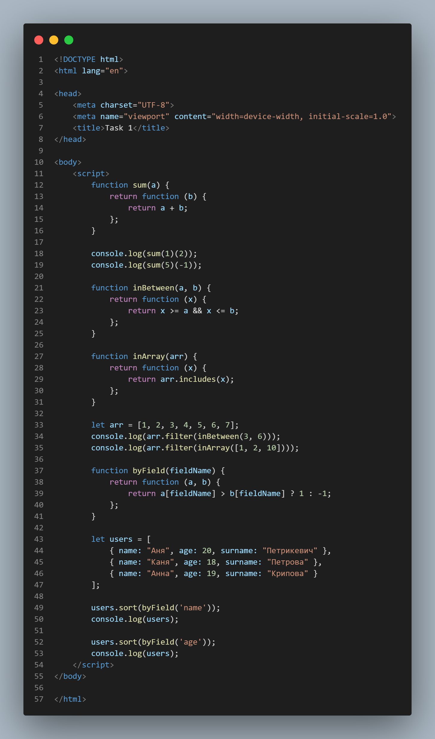

Результат программы

